Использование алгоритма дифференциальной эволюции для решения одного класса задач оптимального портфельного инвестирования
Хомченко А. А., Гришина Н. П., Сидоров С. П.
Саратовский государственный университет, Саратов, Россия

1.Введение
Задача оптимального портфельного инвестирования может быть сформулирована как задача нахождения
$х∈D:=\left\{x=(x_{1},\text{.}\text{.}\text{.}x_{n})∈R^{n}:\sum_{i=1}^{n}{x_{i}}=1,x_{i}≥0,i=1,\text{.}\text{.}\text{.}n\right\}$ (1),
максимизирующего математическое ожидание значения функции полезности:
$E(u(r(x)))→{\text{max}}_{x∈D}$ (2)
где r(x) есть доходность портфеля x.
Обычно предполагается, что предпочтения инвесторов описываются квадратичной или степенной функцией полезности, а доходности активов – нормальным распределением. Но так как, ни характеристики распределений доходностей активов, ни предпочтения лиц, принимающих решения, не соответствуют предположениям классической теории Марковица, то возникают разногласия по поводу того, что такое оптимальное решение. Теория поведенческих финансов приблизилась к определению более реалистичной модели предпочтения и выбора, и это неизбежно приводит к добавлению новых ограничений и рассмотрению задач невыпуклой оптимизации.
Примером такого подхода является теория перспектив Канемана и Тверски [1]. Они обнаружили, что при принятии инвестиционных решений инвесторы асимметрично относятся к потерям и выигрышам, а именно переоценивают либо вероятность, либо величину потерь.
Учет поведенческих аспектов отношения инвестора к потерям приводит рассмотрению задачи (2), где
$u(r)=\left\{\begin{matrix}(r−r_{0})^{α},r≥r_{0} \\ λ(r_{0}−r)^{β},r<r_{0}\end{matrix}\right.$(3)
, есть заданный уровень доходности, α, β, есть положительные константы, характеризующие отношение инвестора к потерям.
Отметим, что задача (2), (3) не является выпуклой. Более того, если ввести ограничение на число активов в портфеле, задача будет иметь неполиномиальную сложность и стандартные методы нелинейной оптимизации не могут гарантировать нахождения ее решения за приемлемое время.

2.Алгоритм дифференциальной эволюции
Недавнее дополнение к классу эволюционный эвристики является метод дифференциальной эволюции предложенный Р. Сторном и К. Прайсом [2,3]. В нашей работе мы используем алгоритм дифференциальной эволюции для решения задачи (2), (3) с некоторыми дополнительными ограничениями. Дифференциальная эволюция основана на эволюционном принципе и природном развитии поколений. В ходе дифференциальной эволюции создаются поколения из решений, которые постоянно улучшаются, в конце концов, решения стекаются в точку из пространства решений, которая считается глобальным оптимумом.
По историческим данным, на базе которых выполняется алгоритм, вычисляются наибольшее и наименьшее возможные значения ожидаемой доходности. Полученный отрезок разбивается на S (S = 30) равных промежутков $\left[{\text{Er}}_{k},{\text{Er}}_{k+1}\right]$, k = 1..S, на каждом из которых ведется поиск оптимального портфеля. Поиск производится следующим образом: создается популяция P из векторов $v_{i}$, i = 1..N, где N – количество особей в исходной популяции. Под векторами , понимаются точки N-мерного пространства, в котором определена целевая функция , которую требуется максимизировать. На каждой итерации алгоритм генерирует новое поколение (популяция) векторов, случайным образом, комбинируя векторы из предыдущего поколения. Для каждого вектора $v_{i}$ из старого поколения выбираются три различных случайных вектора $v_{a}$,$v_{b}$,$v_{c}$ среди векторов старого поколения, за исключением самого вектора , и генерируется так называемый мутантный вектор по формуле:
$${\tilde{v}}_{j}=v_{a,j}+(F+z_{1})(v_{b,j}−v_{c,j}+z_{2})$$
где F — один из параметров алгоритма, некоторая положительная действительная константа в интервале [0, 2], или равны нулю (с вероятностями 0,01 и 0,02 процента соответственно) или являются нормально распределенными случайными величинами с математическим ожиданием, равным нулю, и стандартным отклонением 0,02. Для выполнения оценки и производим их преобразование в ${\tilde{x}}_{j}$ и соответственно, все отрицательные значения исходных векторов заменяем на ноль, а каждый положительный элемент делим на сумму элементов, таким образом, достигается условие (1). Вектор заменяет и переходит в новое поколение, если выполняются условия:

- $E(u(r({\tilde{x}}_{j})))∈\left[{\text{Er}}_{k},{\text{Er}}_{k+1}\right]$, (4)
Численность популяции устанавливается равной N = 80, а число итераций алгоритма K = 1500. Спустя K итераций векторы из популяции сравниваются между собой с помощью условий (4), результатом финальной оценки является вектор и соответствующий ему искомый вектор долей .
Для улучшения производительности алгоритма, если на некотором отрезке за 750 итераций не происходит изменения поколения, то итерации прекращаются, и происходит финальная оценка.
Псевдокод алгоритма максимизации функции полезности с помощью алгоритма дифференциальной эволюции приведен ниже.
- Инициализация популяции P из векторов , i = 1..N
- цикл из 1500 итераций
- для каждого , i = 1..N из матрицы P
- выбираем 3 случайных вектора
- для каждого элемента j вектора
- с вероятностью $π_{1}:z_{1}[j]←N(0,σ_{1})$, иначе $z_{1}[j]$ = 0
- с вероятностью $π_{2}:z_{2}[j]←N(0,σ_{2})$ иначе$z_{1}[j]$ = 0
- $u[j]←U(\text{0, 1})$
- если ($u[j]$< )
- ${\tilde{v}}_{i}[j]←v_{i}[j]$
- иначе
- ${\tilde{v}}_{i}[j]=v_{a}[j]+(F+z_{1}[j])(v_{b}[j]−v_{c}[j]+z_{2}[j])$
- для каждой строки ${\tilde{v}}_{p}$, p = 1… N новой матрицы
- производим нормализацию ${\tilde{v}}_{p}→{\tilde{x}}_{p}$, $v_{p}→x_{p}$
- если $E(U({\tilde{x}}_{p}))>E(U(x_{p}))$ и удовлетворяет критериям отбора
- то производим замену на в матрице P
- в полученной в результе отбора матрице P ищется строка для которой удовлетворяются критерии отбора и $E_{\text{max}}=\text{max}(E(U(x_{p})))$

3.Вычислительный эксперимент
В вычислительном эксперименте использовались реальные данные об акциях 86 компаний за 291 промежуток времени, для расчета эффективных портфелей применялся пакет прикладных программ Matlab. Рисунок 1 визуализирует различные характеристики эффективных (с точки зрения теории перспектив) портфелей, с коэффициентом неприятия потерь λ = 3, ожидаемым уровнем доходности инвестора $w_{0}$ = 1.004.

4.Заключение
Эвристические финансовые методы становятся все более популярными по сравнению с альтернативными традиционными методами оптимизации. Наличие недетерминированных элементов дает возможность легче преодолевать локальные минимумы. Кроме того перезапуск алгоритма не обязательно приводит к одному и тому же результату, если поиск сходится к локальному оптимуму в первый раз, то при другом запуске может определиться другой оптимум – в идеале глобальный. Все эти качества дают возможность использовать эвристические методы для широкого класса задач.

СПИСОК ЛИТЕРАТУРЫ
1.Kahneman D., Tversky A. Prospect theory: An analysis of decision under risk// Econometrica. 1979. V. 47. P. 263-291.
2.Storn R., Price K. Diﬀerential Evolution - A simple and eﬃcient adaptive scheme or global optimization over continuous spaces// Journal of Global Optimization. 1997, V. 11. P. 341–359.
3.Price K., Storn R.M., Lampinen J.A. Diﬀerential Evolution: A Practical Approach to Global Optimization. Berlin: Springer, 2005.
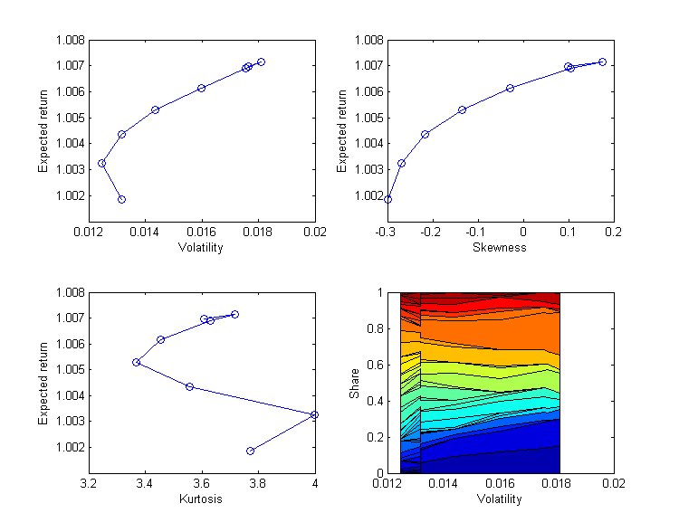
Рис 1. Эффективные портфели с точки зрения теории перспектив, λ = 3, = 1.004

